Sensores – Grupo 7

Informe de Situación del Proyecto

Versión 2.1

Historia de revisiones
Fecha | Versión | Descripción | Autor
23/08/2014 | 1.0 | Primera versión | Ignacio Acuña
30/08/2014 | 2.0 | Actualización | Ignacio Acuña
07/09/2014 | 2.1 | Situación al día de la fecha. | Ignacio Acuña

Contenido
1. Mediciones realizadas 3
1.1. Mediciones de horas 3
1.1.1. Esfuerzo por integrante del equipo 3
1.1.2. Esfuerzo por integrante del equipo acumulado 4
1.1.3. Esfuerzo por grupo de roles 5
1.1.4. Esfuerzo por disciplina 6
2. Indicadores 7
2.1. Indicadores de Esfuerzo y Tiempo 7
3. Informe de Situación 7
3.1. Estado del proyecto 7
3.2. Desviaciones ocurridas 7
3.3. Incidencias encontradas 7
3.4. Estado de Riesgos 7
4. Evaluación 7

- Mediciones realizadas
  - Mediciones de horas
    - Esfuerzo por integrante del equipo
Esfuerzo realizado por cada integrante del equipo en la semana 4.

Nombre | Esfuerzo estimado | Esfuerzo realizado | Esfuerzo acumulado | Esfuerzo promedio
Ana Clara Esponda | 15 | 26,5 | 75,75 | 18,9375
Diego Serra | 15 | 32 | 75,25 | 18,8125
Emiliano Torrano | 20 | 24,5 | 83,25 | 20,8125
Fabricio Gregorio | 15 | 26,7 | 73,7 | 18,425
Fernando Pedro | 15 | 14,5 | 50,3 | 12,575
Ignacio Acuña | 15 | 28,16 | 85,41 | 21,3525
Juan José Cardarello | 15 | 32 | 73,25 | 18,3125
Mathias Balduvino | 20 | 23 | 65,25 | 16,3125
Mathías Fernández | 15 | 16 | 53,75 | 13,4375
Oscar Muñoz | 15 | 17 | 57,25 | 14,3125
Rolando Lescano | 15 | 37 | 97,75 | 24,4375
Santiago Bartesaghi | 15 | 24 | 79,75 | 19,9375
Santiago Fernandez | 15 | 12 | 48,75 | 12,1875

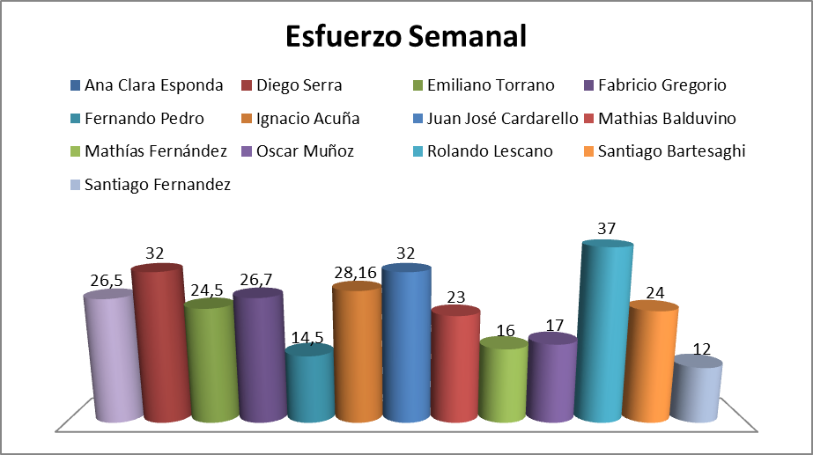
    - Esfuerzo por integrante del equipo acumulado
Esfuerzo realizado por cada integrante del equipo acumulado hasta la semana 4.

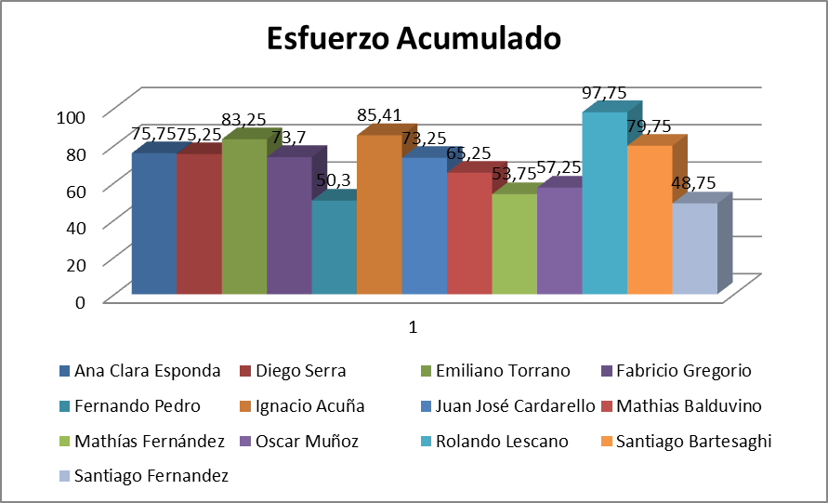

    - Esfuerzo por grupo de roles
Esfuerzo realizado por grupo de roles en la semana 4.

Rol | Horas
Administrador-Asistente de Verificación-Responsable de la Comunicación | 28,16
Analista-Documentador de Usuario-Asistente de Verificación | 26,5
Analista-Implementador | 24
Responsable de SQA – Asistente de Verificación | 17
Analista-Diseñador de Interfaz de Usuario-Implementador | 58,7
Responsable de Verificación - Asistente de SQA | 14,5
Especialista Técnico - Implementador -Responsable de Integración | 88
Responsable de SCM - Especialista Técnico - Implementador | 24,5
Arquitecto - Asistente de Verificación - Coordinador de Desarrollo | 32

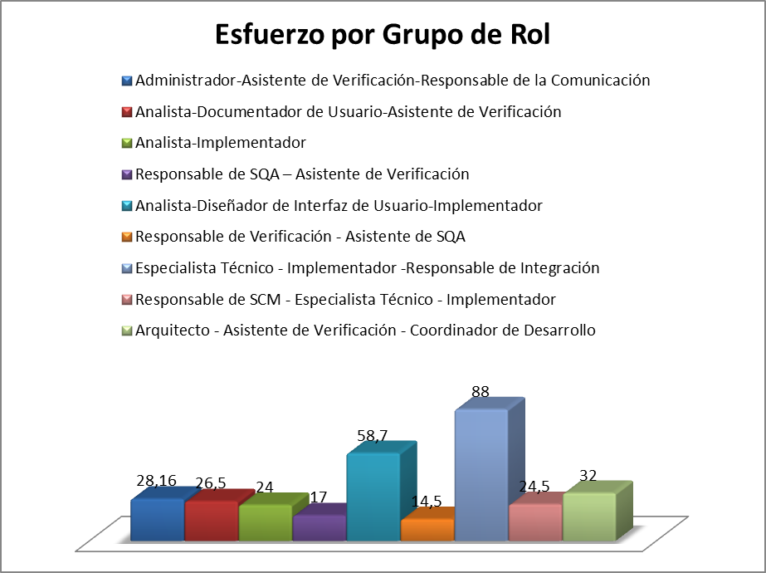

    - Esfuerzo por disciplina
Esfuerzo realizado por disciplina en semana 4.

Disciplina | Esfuerzo estimado | Esfuerzo realizado
Total Línea Análisis/Req. | 45 | 53
Total Línea Diseño | 70 | 86,7
Total Línea Implementación | 70 | 76
Total Línea Gestión de Calidad | 15 | 16
Total Línea Gestión de Configuración y Control de Cambios | 12 | 15,5
Total Línea Gestión de Proyecto | 20 | 27,5
Total Línea Verificación | 15 | 12,5
Total Línea Comunicación | 20 | 23,5
Total Línea Transición al entorno del usuario | 0 | 0
Total Línea Formación y entrenamiento | 10 | 8

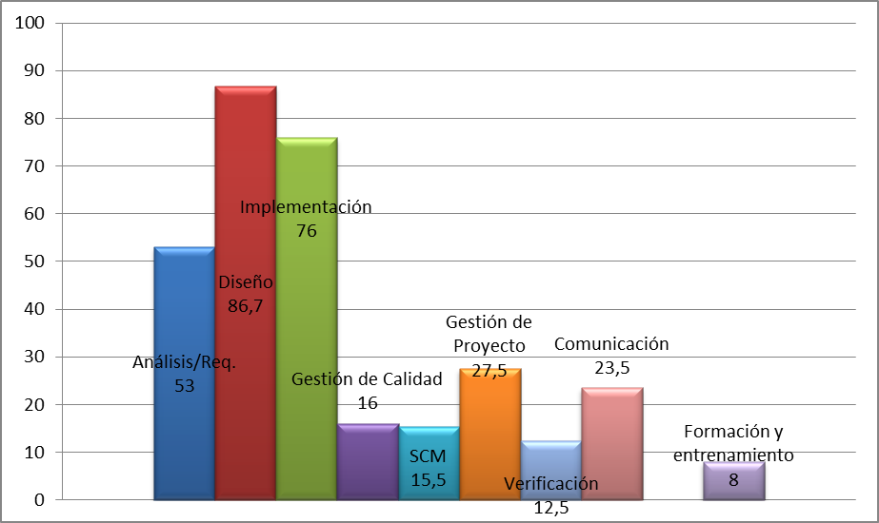

- Indicadores
  - Indicadores de Esfuerzo y Tiempo
Dado que no se logró finalizar los prototipos se cumplió el 85% de lo planificado, habiendo planificado 420 horas para la iteración se logra un valor ganado:
Valor Ganado = 85% * 420 = 357

Índice_de_Productividad= 357 / 510 =0,7

Esfuerzo_Final = 840 / 0,7 = 1200

Valor_Planificado=420

Índice_de_Planificación= 357 / 420= 0.85

Tiempo_Final = 420 / 0.85 = 494,12

- Informe de Situación
  - Estado del proyecto
El proyecto se encuentra en la semana 4, debiendo terminar la fase inicial, pero dado los inconvenientes que se detallan a continuación esto se pospondrá una semana.
  - Desviaciones ocurridas
No se logró finalizar los prototipos correctamente.
No se lograron mitigar los riesgos técnicos.
  - Incidencias encontradas
Dificultad para utilizar la herramienta de interpolado.
Dependencia del cliente para configurar la red de sensores, el cual todavía no logra definirla correctamente.
  - Estado de Riesgos
El cliente varía sus requerimientos con respecto a la red de sensores ya que aún no está completamente definida.
No se han mitigado los riesgos con respecto a la interpolación y aún podrían surgir modificaciones con la configuración de la red de sensores.

- Evaluación
Dado que aún no se han mitigado los riesgos técnicos y que el cliente aún no decide la configuración de la red de sensores, no se puede asegurar el alcance, por lo que no se completan los objetivos de la fase inicial, decidiendo no realizar la transición a la fase de elaboración hasta la semana que viene.

